TRƯỜNG THPT QUẾ SƠN  TỔ: HÓA – SINH - CN  ĐỀ CHÍNH THỨC  (Đề gồm có 03 trang) | KIỂM TRA CUỐI KỲ II- NĂM HỌC 2024-2025  Môn: SINH HỌC – Lớp 11  Thời gian làm bài: 45 phút  (Không kể thời gian giao đề)
  MÃ ĐỀ 401
PHẦN I. CÂU TRẮC NGHIỆM NHIỀU LỰA CHỌN. (3 điểm)
(Thí sinh trả lời từ câu 1 đến câu 12. Mỗi câu hỏi thí sinh chọn một phương án duy nhất).
Câu 1: Ở thực vật có hoa quá trình hình thành hạt phấn gồm có
A. 2 lần giảm phân, 1 lần nguyên phân. B. 1 lần giảm phân, 3 lần nguyên phân.
C. 1 lần giảm phân, 2 lần nguyên phân. D. 1 lần giảm phân, 1 lần nguyên phân.
Câu 2: Hạt do bộ phận nào của hoa phát triển thành?
A. Vỏ noãn. B. Bầu nhụy. C. Nhân tam bội. D. Noãn đã thụ tinh.
Câu 3: Tuổi thọ của một loài sinh vật là
A. thời gian sống thực tế của các cá thể trong loài.
B. thời gian sống trung bình của các cá thể trong môi trường.
C. thời gian sống trung bình của các cá thể trong loài.
D. thời gian sống của các cá thể trong loài.
Câu 4: Nhóm động vật nào sau đây không cùng kiểu sinh trưởng và phát triển?
A. Bọ ngựa, cào cào, tôm, cua. B. Ếch, muỗi, bướm, ruồi.
C. Cá chép, gà, rắn, khỉ. D. Châu chấu, ếch, muỗi, rắn.
Câu 5: Kết quả của sinh trưởng thứ cấp là gì?
A. Làm cho cây to ra theo chiều ngang. B. Làm cho bộ rễ lan rộng ra.
C. Làm phát sinh cành bên và rễ nhánh. D. Làm cho cây ra hoa, tạo quả.
Câu 6: Cảm giác xúc giác có vai trò gì?
A. Gây ra nhiều phản ứng như tránh trượt ngã, giữ vật chính xác không bị tuột, rơi.
B. Tiếp nhận âm thanh và tham gia vào quá trình giữ thăng bằng của cơ thể.
C. Gây ra nhiều phản ứng khác nhau như tìm kiếm thức ăn, chọn thức ăn thích hợp.
D. Giúp động vật chọn lựa loại thức ăn ăn được và không ăn được.
Câu 7: Testosterone được sản sinh ra từ bộ phận nào sau đây?
A. Tuyến yên. B. Buồng trứng. C. Tinh hoàn. D. Tuyến giáp.
Câu 8: Sinh sản vô tính có vai trò gì đối với sinh vật?
A. Tạo ra cá thể mới có bộ nhiễm sắc thể đặc trưng cho loài, tổ hợp gene đa dạng giúp sinh vật thích nghi sự thay đổi của môi trường.
B. Tạo ra cá thể mới có bộ nhiễm sắc thể đặc trưng cho loài, tổ hợp gene đa dạng giúp sinh vật phát triển thuận lợi trong môi trường ổn định.
C. Nhanh chóng tạo ra cá thể mới có bộ nhiễm sắc thể đặc trưng cho loài trong điều kiện môi trường ổn định, thuận lợi.
D. Nhanh chóng tạo ra cá thể mới có bộ nhiễm sắc thể đặc trưng cho loài trong điều kiện môi trường thường xuyên thay đổi.
Câu 9: Cây gừng sinh sản sinh dưỡng từ bộ phận nào?
A. Thân củ. B. Thân hành. C. Thân bò. D. Thân rễ.
Câu 10: Ví dụ nào sau đây là tập tính bẩm sinh?
A. Vẹt học nói theo những từ được nghe thường xuyên.
B. Chó bắt tay theo lệnh của chủ.
C. Nhện kết nối các sợi tơ thành tấm lưới.
D. Khỉ sử dụng que để lấy thức ăn.
Câu 11: Động vật ngành Ruột khoang có tổ chức hệ thần kinh như thế nào?
A. Hệ thần kinh lưới. B. Chưa có tổ chức hệ thần kinh.
C. Hệ thần kinh ống. D. Hệ thần kinh chuỗi hạch.
Câu 12: Sinh sản hữu tính là hình thức sinh sản
A. không có sự hợp nhất của giao tử đực và giao từ cái, các cá thể con thường có vật chất di truyền khác nhau và khác mẹ.
B. không có sự kết hợp của giao tử đực và giao tử cái, các cá thể con có vật chất di truyền giống nhau và giống mẹ.
C. có sự hợp nhất của giao tử đực và giao tử cái, các cá thể con có vật chất di truyền khác nhau nhờ tái tổ hợp từ bố và mẹ.
D. có sự kết hợp của giao tử đực và giao tử cái, các cá thể con thường có vật chất di truyền giống nhau và giống mẹ.
PHẦN II. CÂU TRẮC NGHIỆM ĐÚNG SAI. (2 điểm)
(Thí sinh trả lời câu 1, 2. Trong mỗi ý a), b), c), d) ở mỗi câu, thí sinh chọn đúng hoặc sai).
Câu 1: Theo thống kê của Quỹ Dân số Liên Hợp Quốc (UNFPA), mỗi năm trên thế giới có khoảng 12 triệu trẻ em gái từ 15 đến 19 tuổi sinh con, và khoảng 770.000 ca sinh xảy ra ở trẻ dưới 15 tuổi, chủ yếu tại các nước đang phát triển. Mang thai ở tuổi dậy thì thường đi kèm với nhiều rủi ro: trẻ gái có nguy cơ tử vong khi sinh cao gấp 2 lần so với phụ nữ trưởng thành. Ngoài ra, mang thai sớm có thể dẫn đến việc phải bỏ học, mất cơ hội học tập và việc làm, làm tăng nguy cơ sống trong nghèo đói và bị bạo lực gia đình.
Những nhận định sau là đúng hay sai.
a) Hằng năm trên thế giới có khoảng 12 triệu trẻ em gái sinh con ở tuổi vị thành niên.
b) Mang thai ở tuổi dậy thì nguy hiểm hơn vì cơ thể trẻ lúc này chưa được phát triển hoàn thiện cho việc mang thai.
c) Với thời đại công nghệ hiện nay, học sinh có thể tự nhận thức được các vấn đề liên quan đến việc mang thai tuổi dậy thì.
d) Việc giáo dục giới tính và kỹ năng sống cho học sinh là một biện pháp giúp phòng tránh mang thai sớm.
Câu 2: Cho sơ đồ về quá trình hình thành túi phôi như hình dưới. Theo em các nhận định sau đúng hay sai?
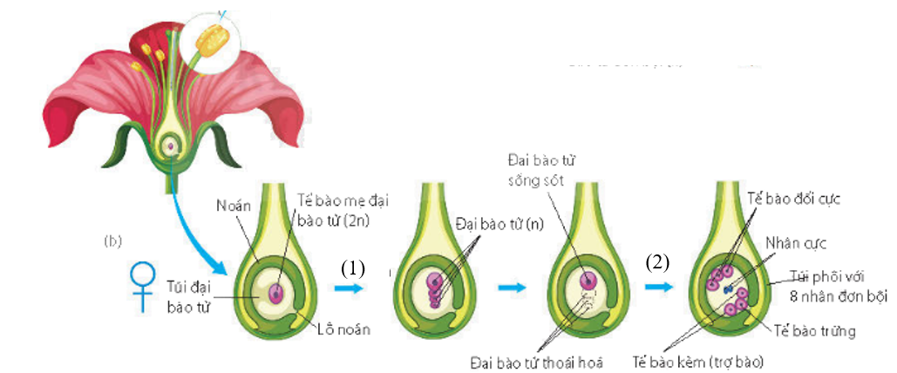
a) Số (1) là quá trình nguyên phân, số (2) là quá trình giảm phân.
b) Từ một tế bào mẹ ban đầu sẽ cho ra 1 túi phôi với bộ nhiễm sắc thể đơn bội.
c) Trong túi phôi chứa 7 tế bào: 3 tế bào đối cực, 1 tế bào trứng, 2 tế bào kèm và 1 nhân cực.
d) Hiện tượng tế bào trứng được 2 tinh tử đến thụ tinh gọi là thụ tinh kép ở thực vật hạt kín.
PHẦN III. CÂU TRẮC NGHIỆM TRẢ LỜI NGẮN (2 điểm)
(Thí sinh trả lời từ câu 1 đến câu 4, điền kết quả mỗi câu vào ô trả lời tương ứng theo hướng dẫn)
Câu 1: Cho các loài sau: lúa, mía, chanh, hành, đậu xanh, hoa hồng, cà chua, chuối. Có bao nhiêu loài thực vật chỉ có sinh trưởng sơ cấp?
Câu 2: Trong các loài sau: châu chấu, ruồi, mèo, ong, rắn, ve sầu, ếch, gián, bọ ngựa, gà. Có bao nhiêu loài phát triển qua biến thái không hoàn toàn?
Câu 3: Cho các đặc điểm sau, có bao nhiêu đặc điểm của sinh sản hữu tính ở sinh vật?
(1) Vật chất di truyền của cơ thể con giống nhau và giống với cơ thể mẹ.
(2) Vật chất di truyền được truyền đạt thông qua quá trình giảm phân, thụ tinh và nguyên phân.
(3) Cá thể mới có bộ nhiễm sắc thể đặc trưng cho loài.
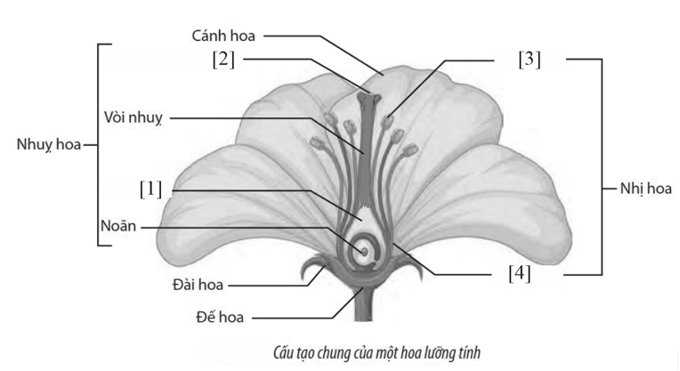
(4) Quá trình sinh sản được điều hòa bởi các hormone.
Câu 4: Cho hình ảnh về cấu tạo của hoa lưỡng tính sau, bầu nhụy được thể hiện ở số mấy?
PHẦN IV. TỰ LUẬN (3 điểm)
Câu 1: (2 điểm).
a. Thức ăn ảnh hưởng như thế nào đến sinh trưởng và phát triển của động vật?
b. Hãy cho biết ít nhất 4 bệnh cùng triệu chứng khi thiếu chất dinh dưỡng ở người, động vật.
Câu 2: (1 điểm) Vườn nhà bác An có một cây bưởi cho quả rất ngon, bác muốn nhân giống để trồng thêm vài cây nữa ở góc vườn, em hãy gợi ý cho bác An phương pháp nhân giống phù hợp và đưa ra lời khuyên để thuyết phục bác nghe theo phương pháp mình đề xuất.
------ HẾT ------

